Сумський державний університет

Кафедра
Прикладної математики та моделювання складних систем

Письмовий звіт за тестом
Контрольна робота (тест)
Дисципліна
Теорія керування

Варіант 8

Студентка: Пороскун Олена Олегівна

Викладач: Хоменко Олексій Віталійович

Суми, Сумська область
2021

Модуль 2 Контрольна робота (тест) Письмовий звіт за тестом
Завдання 1
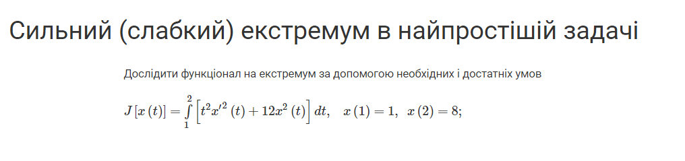
Завдання 2
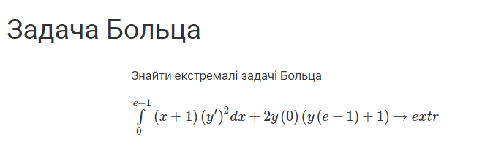
Завдання 3


